Муниципальное казенное общеобразовательное учреждение
«Элисенваарская средняя общеобразовательная школа»
(МКОУ «Элисенваарская СОШ»)
186720 Республика Карелия, Лахденпохский р-н, п. Элисенваара, ул. Школьная, д.7,
тел/факс (814)50 33-651, elis-ch-37@yandex.ru
КАРТА ДИСТАНЦИОННОГО ЗАНЯТИЯ
Дата: 13.05.2020 г.
Класс: 6
Предмет: математика
Учитель: Васильева Лариса Владимировна
Адрес обратной связи: vas_lar@mail.ru

- Инструкция для учащегося:
- Изучить теоретический материал урока
- Проверить степень усвоения знаний с помощью тренировочных заданий
- Закрепить полученные знания с помощью выполнения домашнего задания

- План-конспект учебного занятия:
2.1. Тема: «Прямоугольные координаты на плоскости».
2.2. Цель: познакомить учащихся с идеей координат на плоскости; формировать умения отмечать на координатной плоскости точку с заданными координатами, а так же умения читать координаты отмеченных точек.
2.3. Краткий план занятия:
- Изучение теоретического материала
- Закрепление теоретического материала
- Применение теоретического материала в самостоятельном решении

2.4.Содержание занятия
История возникновения систем координат
Во II веке до н.э. греческий ученый Гиппарх предложил опоясать на карте земной шар параллелями и меридианами, покрыв его как бы условной сеткой, и ввести географические координаты - широту и долготу. Правда, еще до этого астрономы использовали данный прием, изучая небесный свод. Во II веке н.э. знаменитый древнегреческий астроном и математик Клавдий Птолемей активно пользовался долготой и широтой в качестве географических координат. Но систематизировал эти понятия в 17 веке Рене Декарт.
Рене́ Дека́рт (1596 — 1650) — французский математик, философ, физик и физиолог. Именно он придумал в 1637 году систему координат, которая используется во всем мире и известна каждому школьнику. Ее называют также «Декартова система координат».

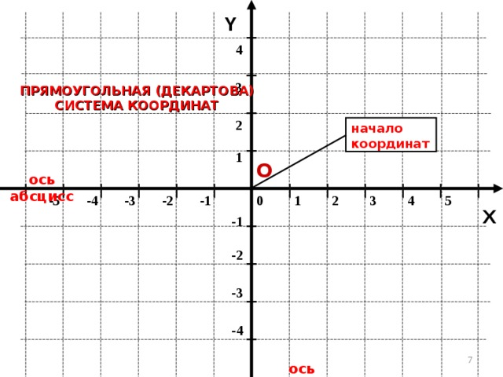
Декартова система координат
Чтобы задать декартову прямоугольную систему координат на плоскости выбирают взаимно перпендикулярные прямые, называемые осями.
Точка пересечения осей – «O» называется началом координат.
На каждой оси (Ох и Оу) задается положительное направление и выбирается единица масштаба (единичный отрезок).

Определение положения точек на координатной плоскости
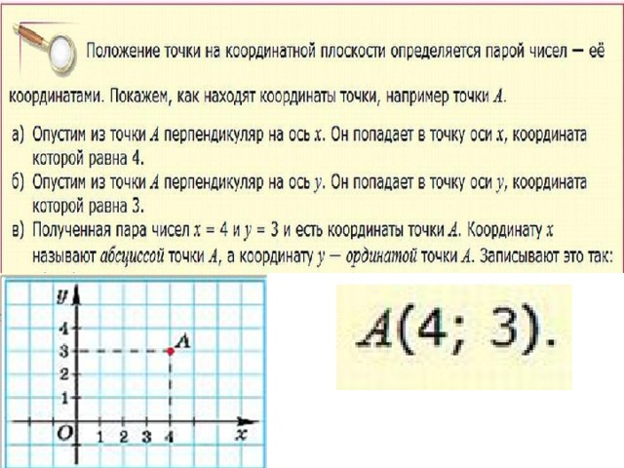

Рассмотрим еще примеры построения точек по заданным координатам:

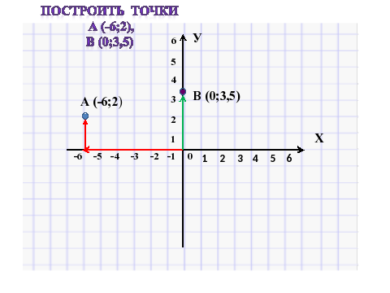
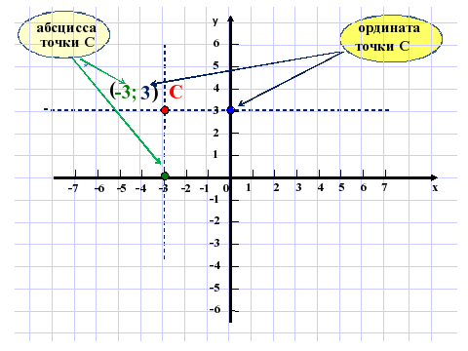

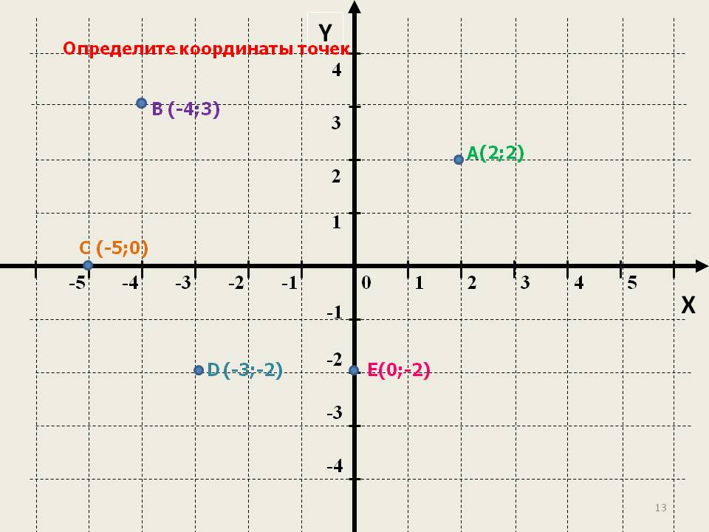
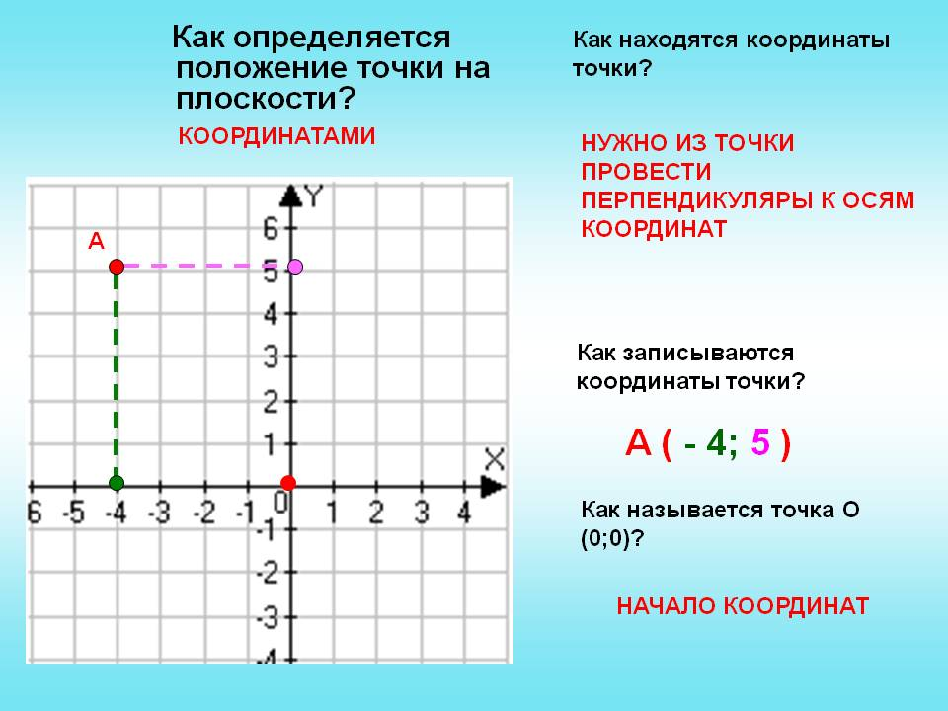
2.5. Практические задания для закрепления понятий
Задание 1: На координатной плоскости отметьте точки А(2;4), В(-1;4), С(-1;2), Д(2;2), Е(2;0), К(2:-2), М(-1;-2) и построите фигуру по заданным точкам, последовательно соединив заданные точки отрезками.
Задание 2: Найдите координаты точек, изображенных на координатной плоскости.
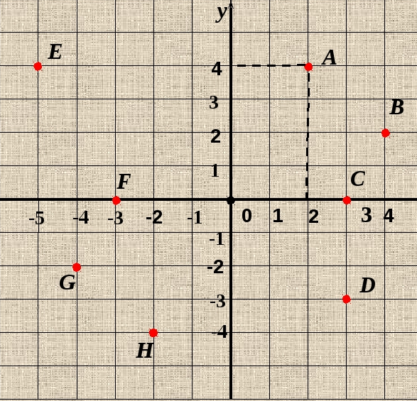

  - . Домашнее задание: стр. 253, п.11.5 учебника, № 976, № 978 (а), № 990.

